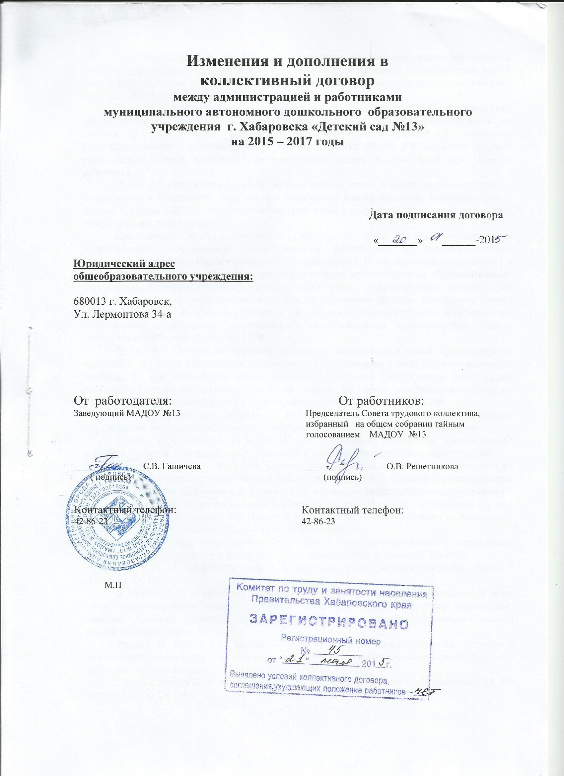

При уведомительной регистрации коллективного договора выявлены условия, ухудшающие положение работников по сравнению с трудовым законодательством и иными нормативными правовыми актами, содержащими нормы трудового права, в связи с этим вносятся следующие изменения.
Пункт 7.5 Положения о новой системе оплаты труда в части выплаты работнику при увольнении окончательного расчета в ближайший день выдачи заработной платы, не позднее 10 числа месяца, следующего за оговоренным в приказе об увольнении работника, заменить в соответствии с частью 5 статьи 80 ТК РФ, согласно которой работодатель обязан произвести окончательный расчет в последний день работы работника.
Пункт 7.6 Положения о новой системе оплаты труда в части оплаты отпуска не позднее чем в ближайший день выдачи заработной платы, заменить в соответствии с частью 9 статьи 136 ТК РФ, согласно которой оплата отпуска производится не позднее чем за три дня до его начала.
Приложение № 4 к положению об оплате труда в части установления повышающего коэффициента педагогическим работникам за наличие высшей квалификационной категории в размере 0,5, заменить на 0,75 согласно приложению № 1 к примерному положению об оплате труда работников муниципальных образовательных учреждений, подведомственных управлению образования, финансирование оплаты труда работников которых осуществляется за счет собственных доходов городского округа «Город Хабаровск» и краевой субвенции на получение общедоступного и бесплатного дошкольного образования, утвержденному постановлением администрации города Хабаровска от 09 июля 2009 г. № 2378.
Пункт 8.1 Правил внутреннего трудового распорядка в части применения за нарушение трудовой дисциплины дисциплинарного взыскания в виде строгого выговора, заменить на «за совершение дисциплинарного проступка работодатель имеет право применить следующие дисциплинарные взыскания: замечание, выговор, увольнение по соответствующим основаниям» в соответствии с частью 1 статьи 192 ТК РФ.
В соответствии со статьями 9, 50 ТК РФ условия коллективного договора, ухудшающие положение работников, недействительны и не подлежат применению.
Кроме того, обращаем внимание на следующие положения коллективного договора, которые изменились в соответствии с нормами трудового законодательства.
Раздел I. В пункте 1.3 слова «в лице представителя работников, избранного на общем собрании Решетниковой Оксаны Викторовны» заменить словами «представленные Советом трудового коллектива, избранным на общем собрании тайным голосованием», поскольку представителем работников в учреждении является представительный орган в целом, а не только представитель (выписка из протокола общего собрания работников от 13 января 2015 г. № 3 (далее – Выписка из протокола № 3)).
Пункт 1.7 дополнить словами «изменения типа муниципального учреждения, реорганизации организации в форме преобразования» (часть 4 статьи 43 ТК РФ).
В пункте 1.8 исключить слова «преобразовании» и «реструктуризации» (часть 6 статьи 43 ТК РФ).
В пункте 1.16 и далее по тексту коллективного договора и приложений к нему слова «представителем общего собрания» (в соответствующем падеже) необходимо заменить словами «Советом трудового коллектива» (в соответствующем падеже) (Выписка из протокола № 3).
Раздел II. Пункт 2.12 заменить слова «при заключении трудового договора с работниками ознакомить его» словами «при приеме на работу (до подписания трудового договора) ознакомить работника» (часть 3 статьи 68 ТК РФ).
Абзац 2 пункта 2.13 убрать, поскольку указанные основания предусмотрены ТК РФ (статьи 81, 336 ТК РФ).
Раздел III. В пункте 3.3 и далее в тексте слова «базовые оклады» заменить словами «минимальные оклады»; слова «по занимаемой должности, в случае отсутствия квалификационной категории» заменить словами «за специфику работы в отдельном учреждении, отделении, группе».
В пункте 3.28 исключить строку «3 квалификационный уровень – шеф-повар».
В пункте 3.31 заменить слово «общеобразовательного» заменить на «дошкольного».
Раздел IV. В пункте 4.6 слово «праздничный» заменить словом «предпраздничный» (статья 95 ТК РФ). Кроме того, убрать слова «так и при шестидневной рабочей недели в отношении работников, работающих и по режиму нормального и по режиму сокращенного рабочего дня».
Пункт 4.9 дополнить предложением следующего содержания: «Не допускается привлечение к сверхурочной работе беременных женщин, работников в возрасте до восемнадцати лет, других категорий работников в соответствии с ТУ РФ и иными федеральными законами» (часть 5 статьи 99 ТК РФ).
Пункт 4.10 после слов «не предусмотренной» дополнить словами «трудовым договором» (часть 2 статьи 57 ТК РФ).
Абзацы 4, 7 пункта 4.11 после слова «ежегодный» дополнить словом «основной» (статья 115 ТК РФ).
Абзац 8 пункта 4.11 изложить в следующей формулировке: «Ежегодный отпуск должен быть перенесен или продлен: при временной нетрудоспособности работника; при выполнении работником государственных, муниципальных обязанностей; в других случаях, предусмотренных ст. 124- 125 ТК РФ. При наличии финансовых возможностей, а также возможностью обеспечения работой, часть отпуска, превышающая 28 (двадцать восемь) календарных дней по просьбе работника, кроме работников, перечисленных в части3 ст.126 ТК РФ может быть заменена денежной компенсацией (ст. 126 ТК РФ)».
В пункте 4.13 заменить в содержании дефиса 4 слова «на похороны» словами «в случае смерти», а содержание дефиса 9 после слова «военнослужащих» дополнить словами «сотрудников органов внутренних дел, федеральной противопожарной службы, органов по контролю за оборотом наркотических средств и психотропных веществ, таможенных органов, сотрудников учреждений и органов уголовно-исполнительной системы» (часть 2 статьи 128 ТК РФ).
Раздел V. В названии раздела и далее в тексте слова «профессиональная подготовка, переподготовка и повышение квалификации» (в соответствующем падеже) по смыслу заменить словами «подготовка и дополнительное профессиональное образование» (в соответствующем падеже) (раздел IX ТК РФ в ред. Федерального закона от 02 июля 2013 г. № 185-ФЗ).
В пункте 5.5 слова «пять лет» заменить словами «три года» (пункт 2 части 5 статьи 47 Федерального закона от 29 декабря 2012 г. № 273-ФЗ «Об образовании в Российской Федерации» (далее – Федеральный закон № 273-ФЗ)).
В пункте 5.8 слова «и начального» исключить, поскольку статья 175 ТК РФ утратила силу с 01 сентября 2013 г. в связи с принятием Федерального закона от 02 июля 2013 г. № 185-ФЗ.
В пункте 5.9 заменить основание на Приказ Министерства образования и науки РФ от 24 марта 2010 г. № 209, утвердившего новый порядок аттестации.
Пункт 5.10 по состоянию на 31 декабря 2012 г. содержание этого пункта устанавливается частью 11 статьи 108 Федерального закона № 273-ФЗ.
Раздел VIII. В пункте 8.4, пункте 3.4 Положения о новой системе оплаты труда, абзаце 11 пункта 9.3 Правил внутреннего трудового распорядка слова «аттестация рабочих мест» (в соответствующем падеже) заменить словами «специальную оценку условий труда» (в соответствующем падеже) поскольку с 01 января 2014 г. вступил в силу Федеральный закон от 28 декабря 2013 г. № 426-ФЗ «О специальной оценке условий труда» (далее – Федеральный закон № 426-ФЗ).
Кроме того, слова «по согласованию профкома» заменить на «по согласованию с Советом трудового коллектива»
Абзац 3 пункта 8.22 в части слов «простой не по вине работника» руководствоваться статьей 157 ТК РФ, устанавливающей порядок оплаты времени простоя.
Раздел XI. В пункте 11.9 слово «областном» заменить на «краевом».
Перечень приложений (стр. 18) Ссылку на постановление Министерства труда Российской Федерации от 27 февраля 1995 г. № 11 исключить. поскольку документ утратил силу в связи с изданием приказа Министерства труда и социальной защиты Российской Федерации от 25 марта 2013г. № 115.
Нумерацию приложений Положения о новой системе оплаты труда заменить:
- страница 32 Приложение № 1
- страница 33 Приложение № 2
- страница 42 Приложение № 3 – исключить.
- страница 43 Приложение № 4
- страница 44 Приложение № 5
- страница 45 Приложение № 6
Положение о новой системе оплаты труда.
В пункте 1.4 слова «минимальный размер оплаты труда» заменить словами «минимальной заработной платы, установленной в Хабаровском крае» (ст. 133.1 ТК РФ, Соглашение о минимальной заработной плате в Хабаровском крае от 28 августа 2014 г.).
В пункте 8.2 слова «на пенсию» дополнить словами «по старости» (пункт 4 Положения о порядке выплаты единовременного пособия при выходе на пенсию работникам краевых государственных и муниципальных образовательных учреждений, утвержденного постановлением Правительства Хабаровского края от 13 апреля 2005 г. № 31-пр).
Положение о порядке установления стимулирующих выплат.
В пункте 1.1 ссылку на постановление Министерства труда Российской Федерации от 04 марта 1993 г. № 48 исключить, поскольку оно утратило силу в связи с изданием приказа Министерства здравоохранения и социального развития Российской Федерации от 28 октября 2008 г. № 598н.
Кроме того, в данном пункте (также в подразделе «нормативные документы» на стр. 34) ссылку на Закон Российской Федерации от 10 июля 1992 г. № 3266-1 (далее – Закон РФ № 3266-1) исключить, поскольку он утратил силу в связи с принятием Федерального закона № 273 – ФЗ.
Пункт 1.5 дополнить словами «с учетом мнения представительного органа работников» (часть статьи 135 ТК РФ).
Пункт 2.1 изложить в точном соответствии с пунктом 4.3 Положения о новой системе оплаты труда, поскольку указанная редакция является неточной.
В подразделе «нормативные документы» (стр. 34) ссылку на постановление Правительства Российской Федерации от 01 июля 1995 г. № 677 исключить, поскольку оно утратило силу в связи с изданием постановления Правительства Российской Федерации от 12 сентября 2008г. № 666.
Положение о порядке выплаты материальной помощи.
В пункте 1.1 ссылку на постановление Государственного комитета Российской Федерации по статистики от 10 июля 1995 г. № 89 исключить, поскольку документ утратил силу в связи с изданием постановления Государственного комитета Российской Федерации по статистике от 19 августа 2003 г. № 76.
Порядок установления и размера надбавки за стаж непрерывной работы в образовательном учреждении доработать, исключив из пунктов 2.1.1 – 2.1.4 предлог «до» (приложение № 4 к Примерному положению).
Правила внутреннего трудового распорядка.
Пункт 2.2 рекомендуем дополнить словами «другие условия в случаях, предусмотренных трудовым законодательством и иными нормативными правовыми актами, содержащими нормы трудового права» (часть 2 статьи 57 ТК РФ).
В абзацах 4, 9 пункта 2.3 слово «государственного» заменить словом «обязательного» (часть 1 статьи 65 ТК РФ в ред. Федерального закона от 21 июля 2014 г. № 216-ФЗ).
Предложение 1 пункта 2.5 изложить в соответствии с частью 1 статьи 61 ТК РФ, поскольку указанная редакция является неточной.
В пункте 2.6 слова «подписания трудового договора» заменить словами «фактического начала работы» (часть 2 статьи 68 ТК РФ).
В пункте 2.10 изложить первое предложение первого абзаца в редакции части 5 статьи 70 ТК РФ, а абзац 2 изложить в редакции части 4 статьи 70 ТК РФ, поскольку указанная формулировка является неточной.
Пункт 2.11 дополнить словами «а также случаев, указанных в частях 2, 3 статьи 72.2 ТК РФ».
В абзаце 2 пункта 2.13 слова «за две недели» заменить словами «не позднее чем за две недели, если иной срок не установлен ТК РФ или иным федеральным законом» (часть 1 статьи 80 ТК РФ).
Абзац 2 пункта 2.15 дополнить словами «за исключением случаев, когда работник фактически не работал, но за ним, в соответствии с ТК РФ или иным федеральным законом, сохранялось место работы (должность)» (часть 3 статьи 84.1 ТК РФ).
В пункте 2.16 указать две точные даты выплаты заработной платы с интервалом в полмесяца 15 и 30 (часть 6 статьи 136 ТК РФ).
В пункте 5.1 слова «по согласованию с профсоюзным органом» заменить на «по согласованию с Советом трудового коллектива».
Пункт 5.19 после слов «по учреждению» дополнить словами «в порядке, установленном пунктом 2.3 положения об особенностях режима рабочего времени и времени отдыха педагогических и других работников образовательных учреждений, утвержденного приказом Министерства образования и науки Российской Федерации от 27 марта 2006 г. № 69 (далее – Положение об особенностях режима рабочего времени).
В пункте 5.20 слово «привлекается» заменить словами «может привлекаться в установленном законодательством порядке» (пункт 4.4 Положения об особенностях режима рабочего времени).
Пункт 8.3 исключить
В пункте 8.5 слово «подписания» заменить словом «издания» (часть 6 статьи 193 ТК РФ).
В абзаце 2 пункта 8.8 исключить ссылку на Закон РФ № 3266-1, поскольку он утратил силу.

